## **Metalvej 1, 6000 Kolding – tilsyn med NCC vedrørende støvgener**

Den 8. og 9. maj 2023 er der kommet klager ind over støv fra NCCs asfaltfabrik på Metalvej 1, 6000 Kolding. Støvklagerne kommer efter at der har været kraftig østenvind i flere dage.

Den 8. maj oplyser Jonas Mølgaard, NCCs pladsleder, at de brugte mere vand på asfaltfabrikken, for at imødekomme støvproblematikken, og havde sat hastigheden ned på asfaltknuserne.

Den 9. maj vælger Anders Christian Rasmussen og Simon Kruse fra Kolding Kommune, at udføre et tilsyn omkring Metalvej 1, for at undersøge støvgenerne fra asfaltfabrikken. Tilsynet blev cirka ført i tidsrummet 11.20-11.40.

Tilsynet er ført ved, at der dels blev kørt rundt om asfaltfabrikken for at vurderer støvgenerne og dels ved rundering.

Under tilsynet blæste det 8-14 meter per sekund i nordøstlig retning, ifølge DMI´s vejrarkiv. Der er ikke observeret mærkbare støvgener under tilsynet. NCC har et meget stort oplag af opbrudt asfalt, som ligger højt over den opsatte afgrænsning. Under tilsynet blev der aflæsset varm asfalt oven på oplaget, og det udviklede større tåge skyer, som også lugtede kraftigt af asfalt.

Ved tilsynet kunne det konstateres, at der lå vand flere steder på asfaltfabrikken kørerarealer.

Aflæsning af varmasfalt oven på den ældre oplag er påtalt over for Jonas Mølgaard den 9. maj.

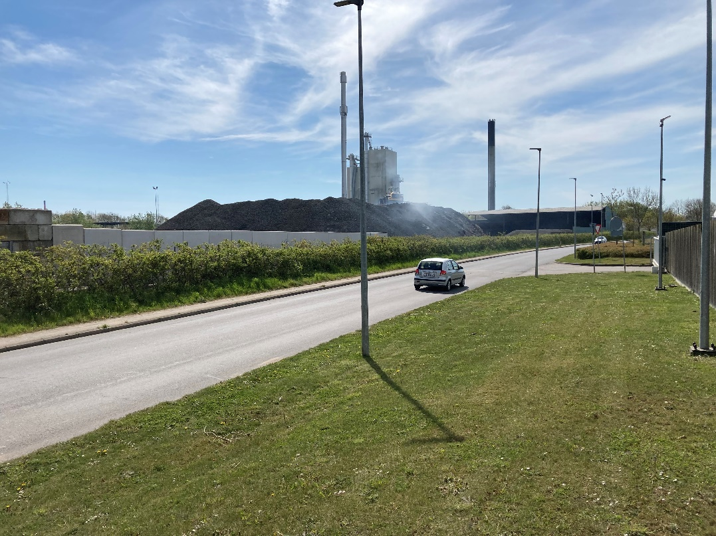

Billede af tågesky fra aflæsning af ny produceret asfalt, som placeres oven på oplag af ældre opbrudt asfalt på Metalvej 1.

**Opfølgende tilsyn 10. maj**

Den 10. maj udfører Anders Christian Rasmussen og Simon Kruse et opfølgende tilsyn ved NCC, som opfølgning på en henvendelse omkring støv- og lugtgener fra Helle Nielsen, som arbejder på Redux, Bronzevej 3, 6000 Kolding.

På tilsynet på parkeringspladsen ved Bronzevej 6, og de omkringliggende arealer deltog Helle Nielsen og Rasmus Vestergård. De forklarede, at bilerne som holdt på parkeringspladsen ved Bronzevej 3 og 6 er blevet dækket af et større støvlag op ad dagen, efter at de var parkeret om morgenen. Ved tilsynet blæste det i nordøstlig retning med en middelvindstyrke omkring 7,9 meter i sekundet ifølge DMI.

Ved siden af NCC´s asfaltfabrik på Metalvej 1, var der flere steder meget støv på de omkringliggende planter.

Ved tilsynet mødte vi en bilist, der havde haft sin bil ved en autolakerer, og fået fortalt at der var metalrester i støvet.

Vi oplyste ved tilsynet:

* at når der er tale ansattes arbejdsmiljø (sunhedsmæssig vurdering) er det Arbejdstilsynet, der er rette myndighed
* at det er vil være privatretligt spørgsmål med hensyn til vask, polering og eventuelle lakskader m.v. på biler, som de ansatte medarbejder fra Redux må adressere til NCC

Efter tilsynet omkring Bronzevej 6, kørte Anders Christian Rasmussen og Simon Kruse ind til NCC, hvor vi talte med Jonas Mølgaard. Jonas forklarede, at de havde mange henvendelser omkring støv fra pladsen i sidste par dage.

Vi oplyste overfor Jonas, at han skal informere deres eksterne firma, som knuser asfalt, om at de må ændre på deres drift, hvor de påfylder asfalt til knuser. Alternativt skal NCC etablere et anlæg til sprinkling/vandtågekanon for at reducere støvet fra operationen.

Hvis ikke støvudviklingen kan reduceres således, at der stadig er væsentlige støvgener udenfor virksomhedens skel, kan det være at NCC helt skal stoppe med nedknusningen det pågældende sted og under det nuværende vejrlig.

Kolding Kommune har været i kontakt med Susanne Carlsen Miljø- og Kvalitetskoordinator hos NCC omkring støv problematikken.

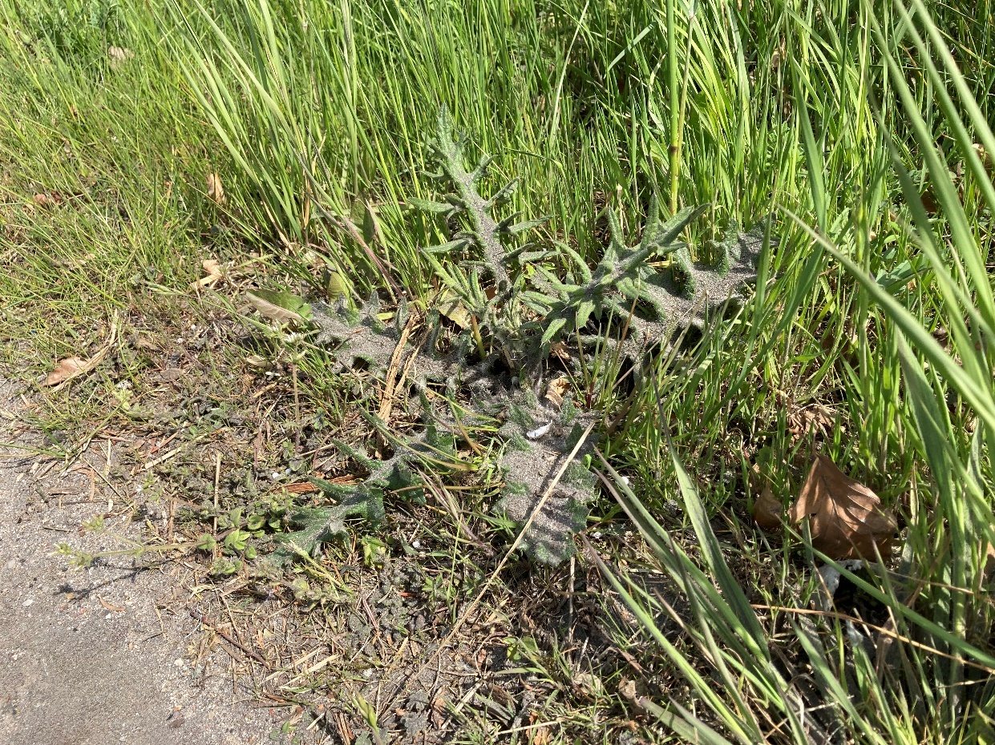

Plante ved Bronzevej, i det grønne område ind til asfaltfabrikken, som er dækket af støv

Bil på parkeringspladsen ved Bronzevej 6 som har et stort støvlag 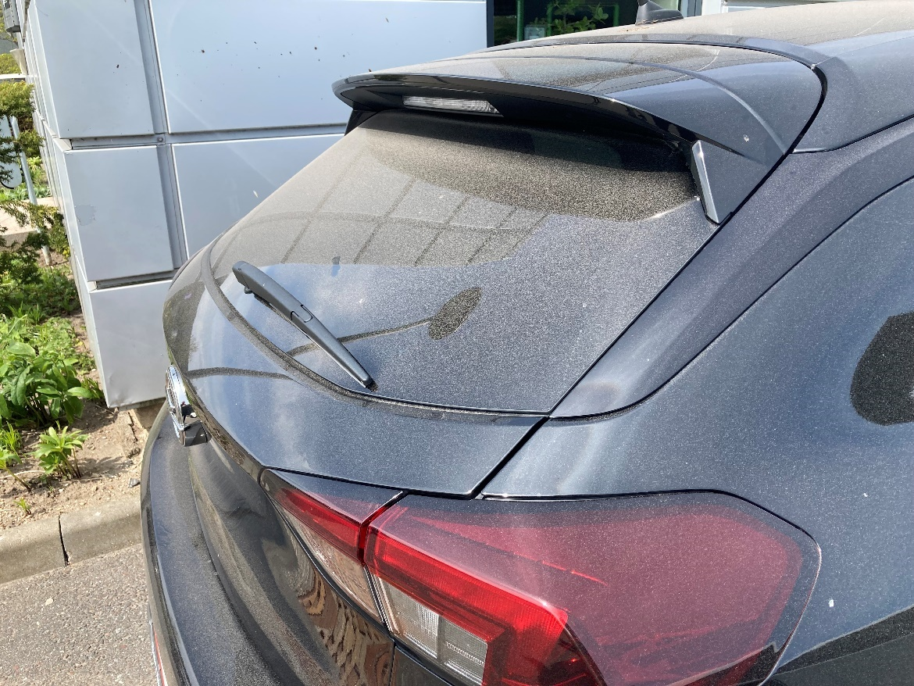

**Besigtigelse og møde med Susanne Carlsen 11. maj**

Anders Christian Rasmussen besigtiger sammen med Susanne Carlsen virksomhedens arealer, dels hvor der nedknuses asfalt, og dels hvor den nedknuste asfalt opbevares.

I forhold til nedknusningen af asfalt på virksomheden er der denne gang benyttet en anden placering på virksomheden end tidligere.

Susanne Carlsen oplyser, at det eksterne firma der nedknuser asfalt stopper nedknusningen for denne gang efter arbejdstids ophør. Fremover vil NCC være opmærksom på nedknusning i forhold til vejrlig og minimering af støvgener. NCC bør dels se på placering af nedknusningen og NCC bør dels benytte vandkanon, hvis der er behov herfor.

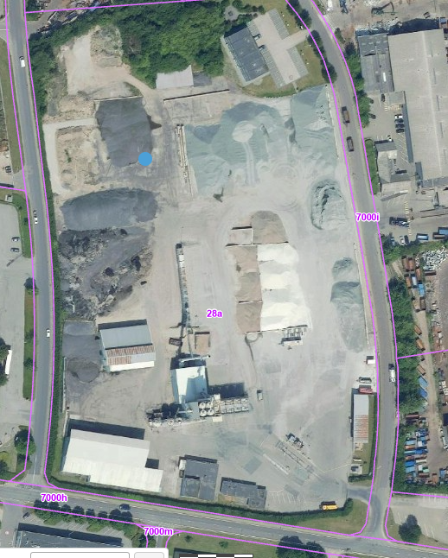

Nedknusning af genbrugsasfalt foregår ved blå markering.